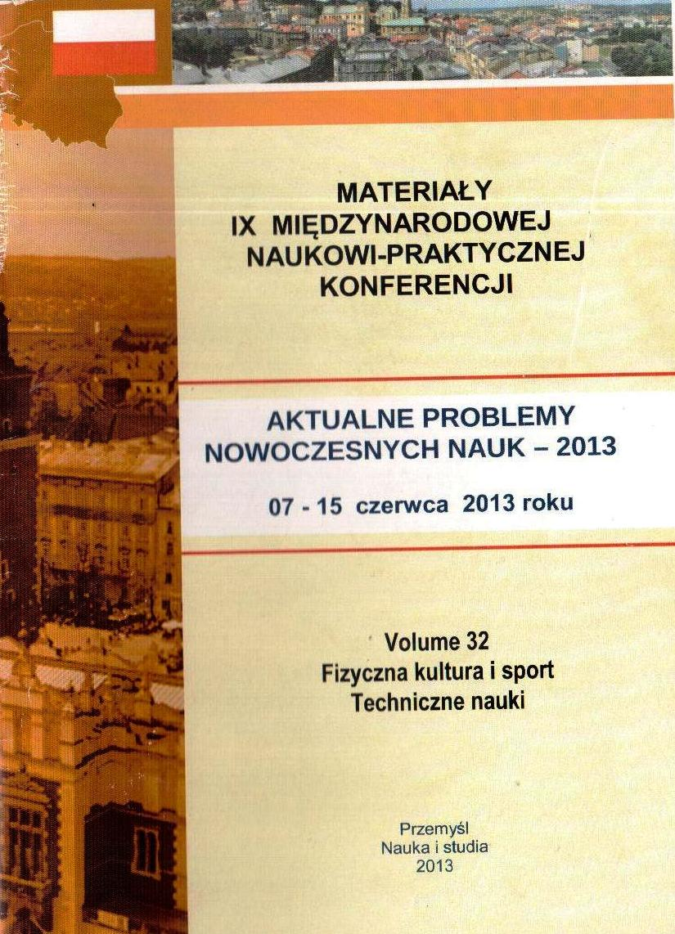

Прус Н.M., Шевцов B.І.
Національний технічний університет України
«Київський політехнічний інститут», Україна

ВПЛИВ ФІЗИЧНИХ НАВАНТАЖЕНЬ НА ЗДОРОВ'Я СТУДЕНТІВ НТУУ «КПІ»

Науково-технічна революція призвела до зниження рухової активності людей – гіподинамії, що виникає через обмеження рухливості в багатьох видах діяльності. Актуальною стала боротьба за здоровий спосіб життя, що включає в себе рухову активність в поєднанні з раціональним харчуванням.
Ще наприкінці XIX століття, видатний педагог, прогресивний суспільний діяч Росії П. Ф. Лесгафт доводив, що на розвиток і вдосконалення особистості впливають середовище і вправи. Доведено, що оптимальне фізичне навантаження викликає суттєві як морфологічні, так і функціональні зміни серцево-судинної системи людини, укріплюють здоров’я, покращують фізичний розвиток, підвищують фізичну підготовленість і працездатність [2, 4].
Дослідження показують, що між фізичними навантаженнями і частотою серцевих скорочень (ЧСС) існує пряма залежність. Пульс після фізичних навантажень зростає, частіше скорочується серце і відбувається кровопостачання працюючих м’язів. Проте при однаковій ЧСС споживання кисню у чоловіків вище, ніж у жінок; у фізично підготовлених людей також вище, ніж у мало підготовлених. Регулярні фізичні навантаження викликають тренувальний ефект – зменшується ЧСС у спокої (брадикардія) як прояв економізації серцевої діяльності і знижується потреба міокарда в кисні. Збільшення тривалості фази діастоли (розслаблення) забезпечує більший кровоток і краще постачання серцевого м'язу киснем [1, 2, 3].
Таким чином, із зростанням рівня тренованості потреба міокарда в кисні знижується як у стані спокою, так і при максимальних навантаженнях, що свідчить про економізацію серцевої діяльності. З ростом тренованості (у міру підвищення рівня фізичної працездатності) спостерігається виразне зниження вмісту холестерину в крові, артеріального тиску і маси тіла.
Мета дослідження – визначення впливу фізичних навантажень на здоров’я студентів I-II курсів НТУУ «КПІ», що займаються легкою атлетикою.
Методи дослідження: аналіз науково-методичної літератури, педагогічне спостереження, самооцінка працездатності студентів, оцінка реакції пульсу на фізичне навантаження, проба Руф'є, методи математичної статистики.
Результати дослідження. Дослідження проводилося на базі спортивного комплексу НТУУ «КПІ» відділення «легка атлетика». В ньому приймала участь група студентів I-II курсів (20 чол.), що відносяться до основної та підготовчої групи за станом здоров’я.

17

На початку 2012 та в кінці 2013 навчального року для визначення оцінки працездатності серцево-судинної системи при фізичному навантаженні використовувалась проба Руф'є: після 5-тихвилинного стану спокою в положенні сидячи підраховувався пульс за 10с (Р 1), потім на протязі 45 с. виконувались 30 присідань; відразу після присідань підраховувався пульс за перші 10 с. (Р2) і через хвилину (Р 3) після навантаження. Результати підраховувались по індексу, який визначається за формулою:

Індекс Руф'є = (4 х (Р1+Р2+Р3)-200)/10

Результати оцінювались за величиною індексу від 0 до 15. Менше 3 – добра працездатність; 3-6 – середня; 7-9 – задовільна; 10-14 – погана (середня серцева недостатність); 15 і вище – висока серцева недостатність.
Студенти експериментальної групи на початку, після основної та заключної частини заняття з фізичного виховання вимірювали ЧСС. Методом зіставлення ЧСС у спокої і після виконання навантаження визначалась оцінка реакції пульсу на фізичне навантаження (відсоток підвищення пульсу) за формулою: (X x 100) / Y, де X – різниця пульсу за 10 с. на 1-й хв. відновлення і пульсу до навантаження за 10 с.; Y – пульс до навантаження за 10 с.
На початку та в кінці кожного заняття студенти за 5-ти бальною системою оцінювали свою працездатність. В процесі занять проводився педагогічний контроль за станом студентів, який здійснювався на основі педагогічних спостережень за реакцією організму на навантаження, визначення ступеню втоми за зовнішніми ознаками [4].
Виходячи з результатів дослідження були зроблені наступні висновки:
1. Регулярні фізичні навантаження викликають тренувальний ефект – зменшення частоти серцевих скорочень у стані спокої як прояв економізації серцевої діяльності і зниження потреби міокарда в кисні.
2. Адекватні фізичні навантаження покращують самопочуття та працездатність студентів.
3. Заняття з фізичного виховання позитивно впливають на здоров’я студентів відділення легкої атлетики.

Література:
1. Апанасенко Г.Л. Медицинская валеология / Г.Л.Апанасенко, Л.А.Попова. – Киев: Здоров’я, 1998. – 248 с.
2. Губа В.П. Измерения и вычисления в спортивно-педагогической практике: Учебное пособие для вузов физической культуры / В.П.Губа, М.П.Шестаков, Н.Б.Бубнов, М.П.Борисенко. – М.: Спорт Академ-Пресс, 2002. – 211 с.
3. Круцевич Т.Ю. Контроль в физическом воспитании детей, подростков и юношей / Т.Ю.Круцевич, М.И.Воробьев. – К, 2005. – 196 с.
4. Максименко А.М. Теория и методика физической культуры: учебник. – М.: Физическая культура, 2005. – 544 с.

18
